Številka: 478-26/2013-2
Datum: 24. 3. 2025

OBČINA KOMEN
OBČINSKI SVET

Na podlagi 30. člena Statuta Občine Komen (Ur. l. RS, št. 80/09, 39/14, 39/16) predlagam občinskemu svetu Občine Komen v sprejem naslednji:
Sklep o ukinitvi statusa grajenega javnega dobra na parcelah št. 1697/8 in 1697/9 obe k.o. 2423 Gabrovica in 1437/21 k.o. 2424 Volčji Grad

Obrazložitev:

Nepremičnine s parc. št. 1697/8 in 1697/9 obe k.o. 2423 Gabrovica in s parc. št. 1437/21 k.o. 2424 Volčji Grad imajo v zemljiški knjigi zaznambo javnega dobra v lasti Občine Komen.

Parceli v k.o. Gabrovica sta bili določeni z odločbo Geodetske pisarne Krško, številka 35312-54441/2024-2562-5 z dne 20. 11. 2024. V evidenci zemljiškega katastra, se je v zemljiškem katastru ukinila parcela št. 1697/5 k.o. 2423 Gabrovica, v izmeri 2541 m2 in se razdelila na parcele št. 1697/7 v izmeri 2470 m2, 1697/8 v izmeri 5 m2 in 1697/9 v izmeri 66 m2.

Parcela v k.o. Volčji Grad je bila določena z odločbo Geodetske pisarne Slovenske Konjice, številka 35312-77492/2024-2562-4 z dne 24. 2. 2025. V evidenci zemljiškega katastra, se je v zemljiškem katastru ukinila parcela št.1437/19 k.o. 2424 Volčji Grad, v izmeri 5978 m2 in se razdelila na parceli št. 1437/20 v izmeri 5900 m2 in 1437/21 v izmeri 78 m2.

Nepremičnine so bile del parcel, po katerih poteka javna pot. V naravi je parc. št. 1697/8 k.o. 2423 Gabrovica vrt ob stanovanjski hiši, parcela št. 1697/9 iste k.o. pa je delno poraščena površina in delno pot, ki vodi zgolj do parcele v uporabi zainteresirane osebe za nakup. Nepremičnina na Volčjem Gradu se uporablja kot dvorišče. Nepremičnine niso namenjene splošni rabi.

Stvarnopravni zakonik (Ur. l. RS, št. 87/02, 91/13 in 23/20) v 19. členu določa, da je javno dobro stvar, ki jo v skladu z njenim namenom ob enakih pogojih lahko uporablja vsakdo (splošna raba). Definicija javnega dobra je opredeljena v 3. členu Zakona o urejanju prostora (Ur. l. RS, 199/21, 18/23 – ZDU-1O, 78/23 – ZUNPEOVE, 95/23 – ZIUOPZP, 23/24 in 109/24, v nadaljevanju: ZUreP-3): »grajeno javno dobro je zemljišče, objekt ali njegov del, namenjen taki splošni rabi, kot jo glede na namen njegove uporabe določa zakon ali na njegovi podlagi izdan predpis; grajeno javno dobro je državnega in lokalnega pomena ter je lahko v lasti države, občine ali v zasebni lasti«.

ZUreP-3 v 3. odstavku 262. člena določa, da se grajenemu javnemu dobru status lahko odvzame smiselno po postopku iz 260. člena tega zakona, 260. člen pa določa, da se status grajenega javnega dobra lokalnega pomena pridobi z ugotovitveno odločbo, ki jo na podlagi sklepa občinskega sveta po uradni dolžnosti izda občinska uprava. Iz tega izhaja, da objektu preneha status grajenega javnega dobra z ugotovitveno odločbo, ki jo na podlagi sklepa občinskega sveta po uradni dolžnosti izda občinska uprava. Ko postane odločba o ukinitvi javnega dobra pravnomočna, jo občinska uprava pošlje pristojnemu sodišču, ki po uradni dolžnosti iz zemljiške knjige izbriše zaznambo javnega dobra.

Z ukinitvijo javnega dobra bodo nastopili pogoji za razpolaganje z nepremičninami. Priloženi sklep o ukinitvi grajenega javnega dobra zato predajamo v obravnavo, s predlogom, da se ga sprejme.

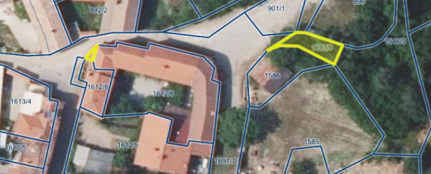
parc. št. 1697/8 in 1697/9 obe k.o. Gabrovica

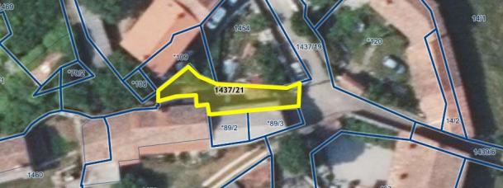
parc. št. 1437/21 k.o. Volčji Grad

Pripravila:
mag. Katja Mulič mag. Erik Modic
župan

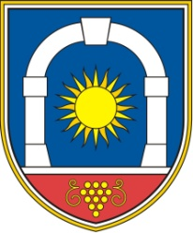
Občina Komen
Občinski svet
Komen 86
6223 Komen

Številka:
Datum:

Na podlagi 16. Statuta Občine Komen (Ur. l. RS, št. 80/09, 39/14, 39/16) je občinski svet Občine Komen na ……redni seji dne………….sprejel

S K L E P

1.

Ugotavlja se, da nepremičnine s parc. št. 1697/8 v izmeri 5 m² , 1697/9 v izmeri 66 m² obe k.o. 2423 Gabrovica in 1437/21 k.o. 2424 Volčji Grad v izmeri 78 m², v zemljiški knjigi vpisane z zaznambo grajenega javnega dobra v lasti Občine Komen, ne služijo več vpisanemu namenu, zato se status grajenega javnega dobra ukine.

2.

Navedene nepremičnine izgubijo status grajenega javnega dobra z ugotovitveno odločbo, ki jo izda po uradni dolžnosti občinska uprava. Po pravnomočnosti odločbe se le-ta pošlje pristojnemu sodišču, da po uradni dolžnosti iz zemljiške knjige izbriše zaznambo o grajenem javnem dobru. Z izbrisom zaznambe javnega dobra postanejo parcele št. 1697/8, 1697/9 obe k.o. 2423 Gabrovica in 1437/21 k.o. 2424 Volčji Grad, last Občine Komen.

3.

Ta sklep začne veljati naslednji dan po objavi v Uradnem listu Republike Slovenije.

mag. Erik Modic
župan

Sklep poslati:
- v objavo v Uradnem listu

